**Báo cáo nhóm lần 2 môn Phát triển phần mềm mã nguồn mở**

**Nhóm 1**

1. **Thông tin nhóm**

* Thành viên:
* Phan Trần Hữu Phúc
* Phạm Minh Hoàng
* Đề tài Web demo: Quản lý bán đồ nội thất cửa hàng “MộcPhúc”.
* Link github: <https://github.com/phanphuc2210/bai_tap_lon_PHP_nhom1>

1. **Bảng phân công công việc**

|  |  |
| --- | --- |
| **Tên** | **Công việc** |
| Phan Trần Hữu Phúc | * Tạo trang web tổng * Tạo trang thông tin * Thêm bài tập cá nhân * Tạo CSDL * Làm chức năng sửa, xóa, tìm kiếm cơ bản sản phẩm * Làm chức năng đăng nhập, đăng xuất |
| Phạm Minh Hoàng | * Tìm hình ảnh cho web demo * Thêm bài tập cá nhân * Làm chức năng hiển thị danh sách sản phẩm, chi tiết sản phẩm, thêm, tìm kiếm nâng cao sản phẩm * Làm trang mở rộng * Làm chức năng đăng ký |

1. **Tiến độ làm việc**

* **Tuần 1 (22/10/2022 – 29/10/2022)**

|  |  |
| --- | --- |
| **Tên** | **Công việc** |
| Phan Trần Hữu Phúc | * Đã tạo header, footer của trang web tổng * Đã tạo sidebar của trang bài tập * Đã thêm bài tập phần Form vào trang bài tập * Đã thêm bài tập SendMail vào trang bài tập * Đã bổ sung bài tập Database vào trang bài tập * Đã tạo CSDL * Đã làm chức năng đăng nhập, đăng xuất |
| Phạm Minh Hoàng | * Đã thêm bài tập phần Array & String vào trang bài tập * Đã thêm bài tập phần OOP vào trang bài tập * Đã thêm bài tập phần Database vào trang bài tập |

* **Tuần 2 (30/10/2022 – 5/11/2022)**

|  |  |
| --- | --- |
| **Tên** | **Công việc** |
| Phan Trần Hữu Phúc | * Đã thêm bài tập Array & String vào trang bài tập * Đã thêm bài tập OOP vào trang bài tập * Đã làm chức năng sửa sản phẩm * Đã làm chức năng xóa sản phẩm * Đã làm chức năng tìm kiếm cơ bản |
| Phạm Minh Hoàng | * Đã tìm kiếm và thêm hình ảnh cho web demo * Đã làm chức năng hiển thị danh sách sản phẩm * Đã làm chức năng chi tiết sản phẩm * Đã làm chức năng tìm kiếm nâng cao |

* **Tuần 3 (6/11/2022 – 12/11/2022)**

|  |  |
| --- | --- |
| **Tên** | **Công việc** |
| Phan Trần Hữu Phúc | * Kiểm tra lại báo cáo |
| Phạm Minh Hoàng | * Đã làm chức năng thêm sản phẩm * Đã làm chức năng đăng ký |

1. 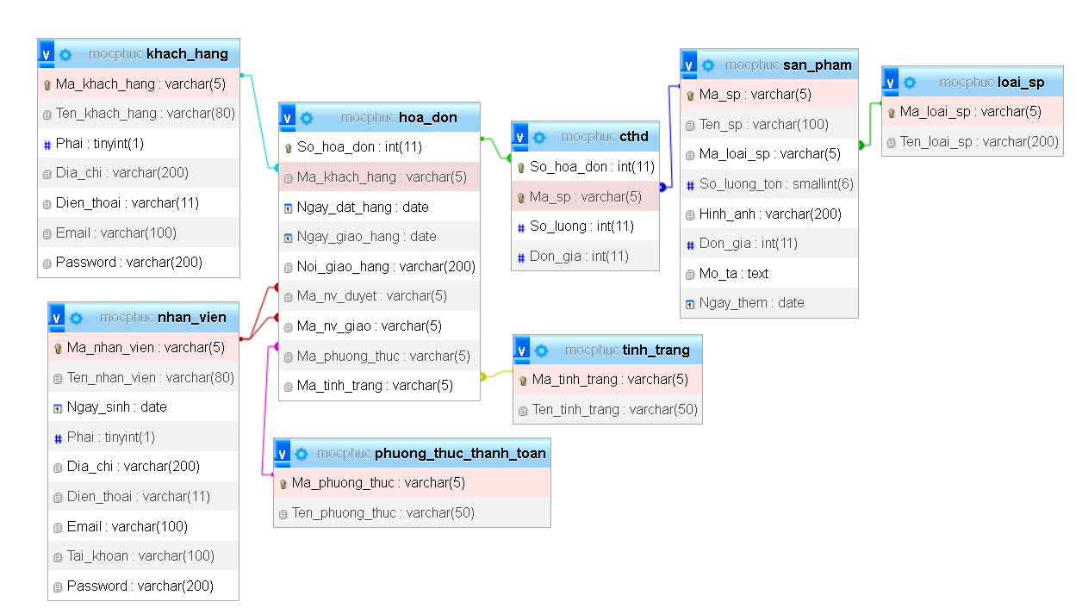**Bảng mô tả CSDL “mocphuc”**

* Khách hàng (Mã khách hàng, tên khách hàng, phái, địa chỉ, điện thoại, email, password)
* Nhân viên (Mã nhân viên, tên nhân viên, ngày sinh, phái, địa chỉ, điện thoại, email, tài khoản, password)
* Loại sản phẩm (Mã loại sản phẩm, tên loại sản phẩm)
* Sản phẩm (Mã sản phẩm, tên sản phẩm, mã loại sản phẩm, số lượng tồn, hình ảnh, đơn giá, mô tả, ngày thêm)
* Tình trạng (Mã tình trạng, tên tình trạng)
* Phương thức thanh toán (Mã phương thức, tên phương thức)
* Hóa đơn (Số hóa đơn, mã khách hàng, ngày đặt hàng, ngày giao hàng, nơi giao hàng, mã nhân viên duyệt, mã nhân viên giao, mã phương thức, mã tình trạng)
* Chi tiết hóa đơn (Số hóa đơn, mã sản phẩm, số lượng, đơn giá)

1. **Hướng dẫn sử dụng website**

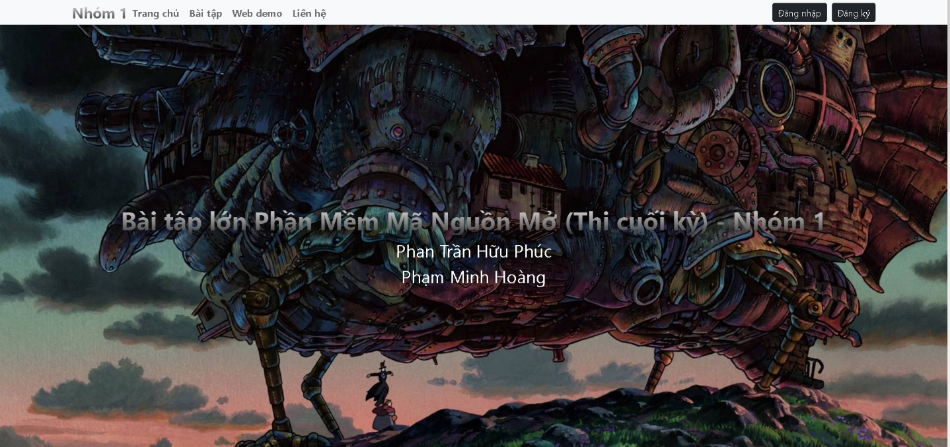Hiện tại, Website chỉ có thể truy cập vào trang chủ, trang bài tập và trang Web demo.

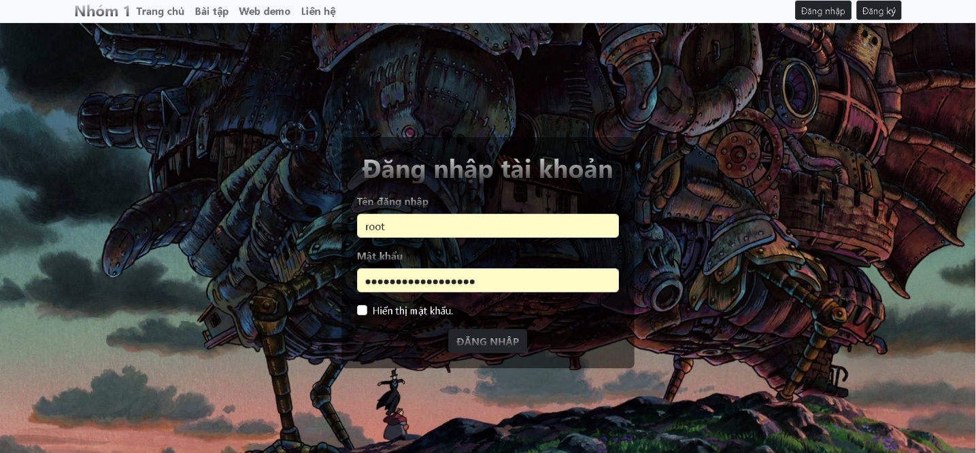Để có thể thể truy cập vào trang Web demo, thì cần phải đăng nhập, hoặc không khi nhấn vào trang Web demo thì sẽ được chuyển đến trang đăng nhập.

**Tên đăng nhập: nv001** hoặc **nv002**

**Mật khẩu: 123456**

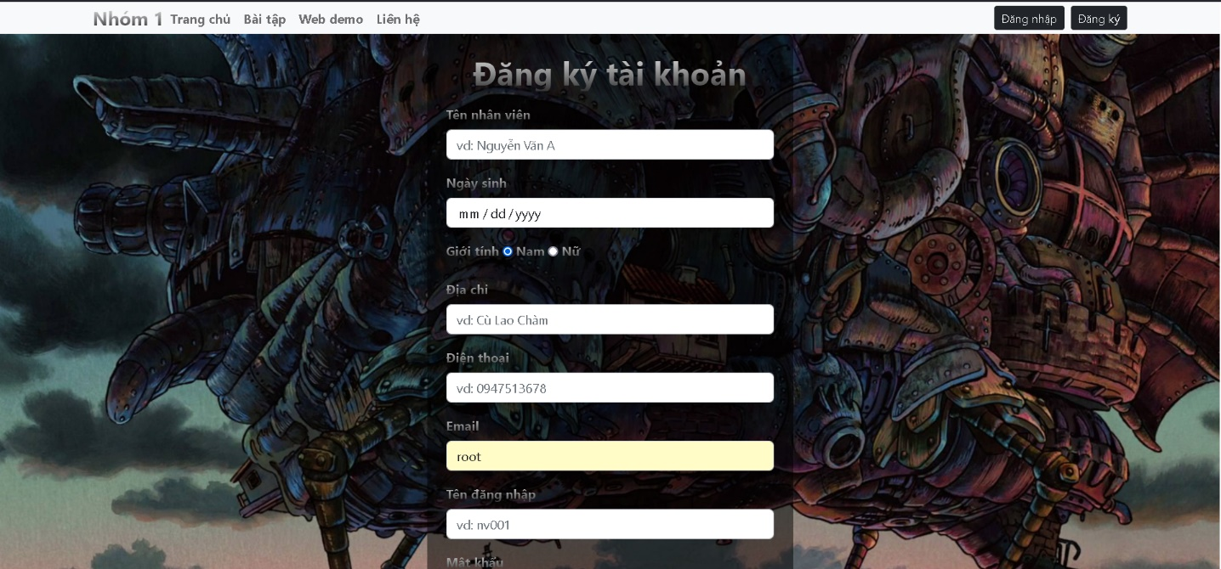Nếu chưa có tài khoản đăng nhập, bạn có thể tiến hành nhấn vào nút đăng ký, để đăng ký một tài khoản mới.

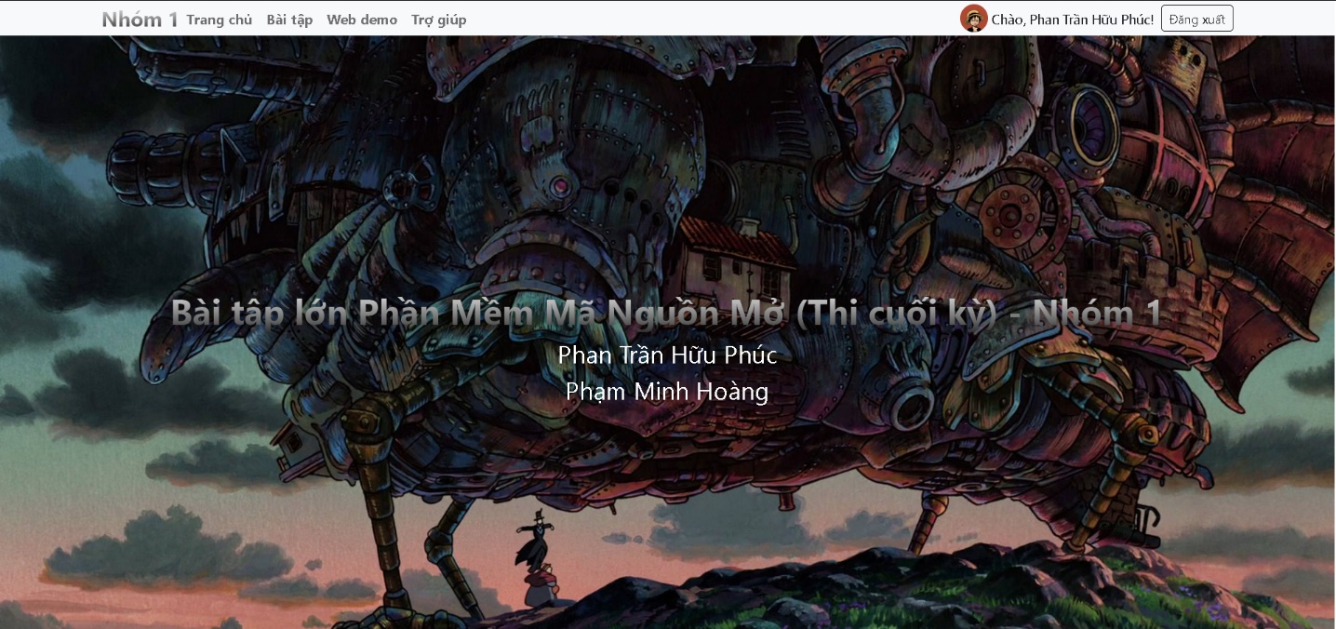Sau khi đăng nhập thì phần header sẽ có lời chào và nút đăng xuất.

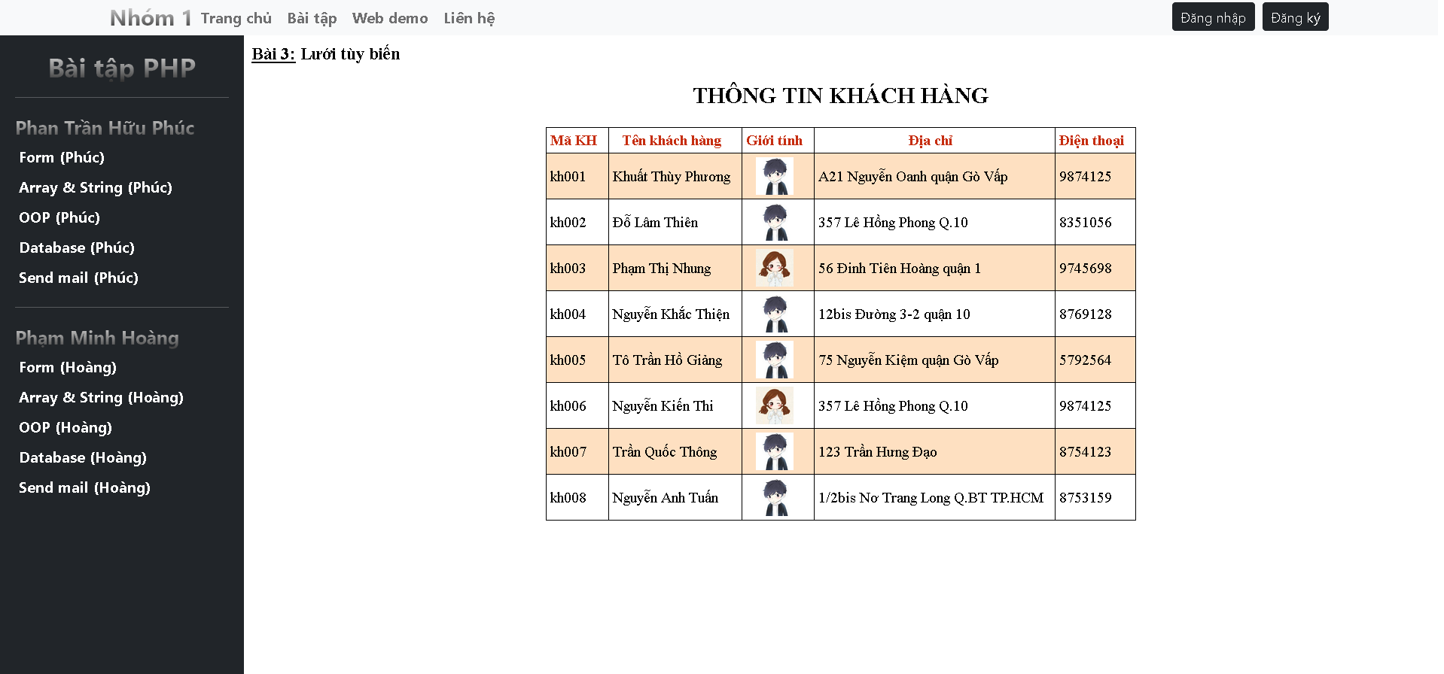Để có thể xem bài tập cá nhân, chúng ta nhấn vào phần bài tập trên header, và chọn bài tập muốn xem trên phần sidebar, bài tập sẽ hiển thị bên phía bên trái.

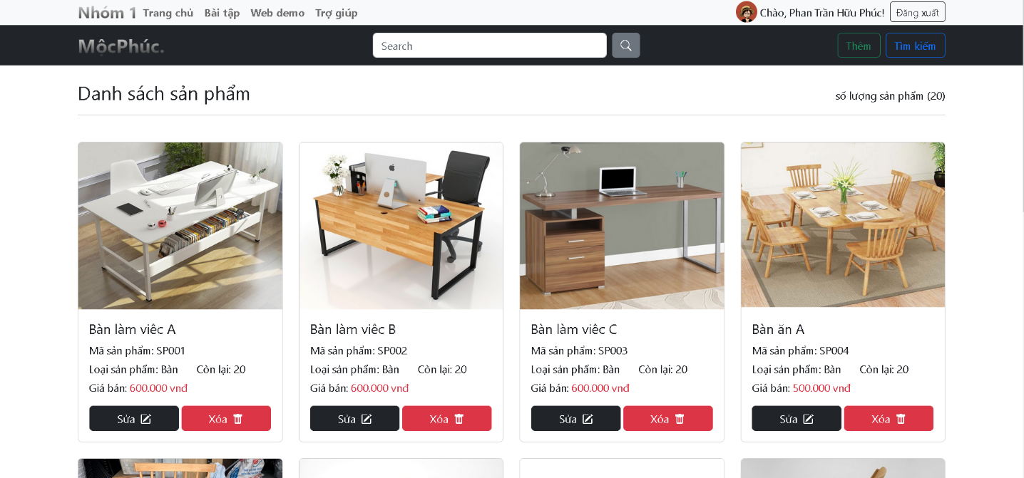Để có thể xem web demo, chúng ta nhấn vào phần web demo trên header (phải đăng nhập để có thể truy cập), tất nhiên chúng ta phải kết nối với CSDL để có thể xem phần này.

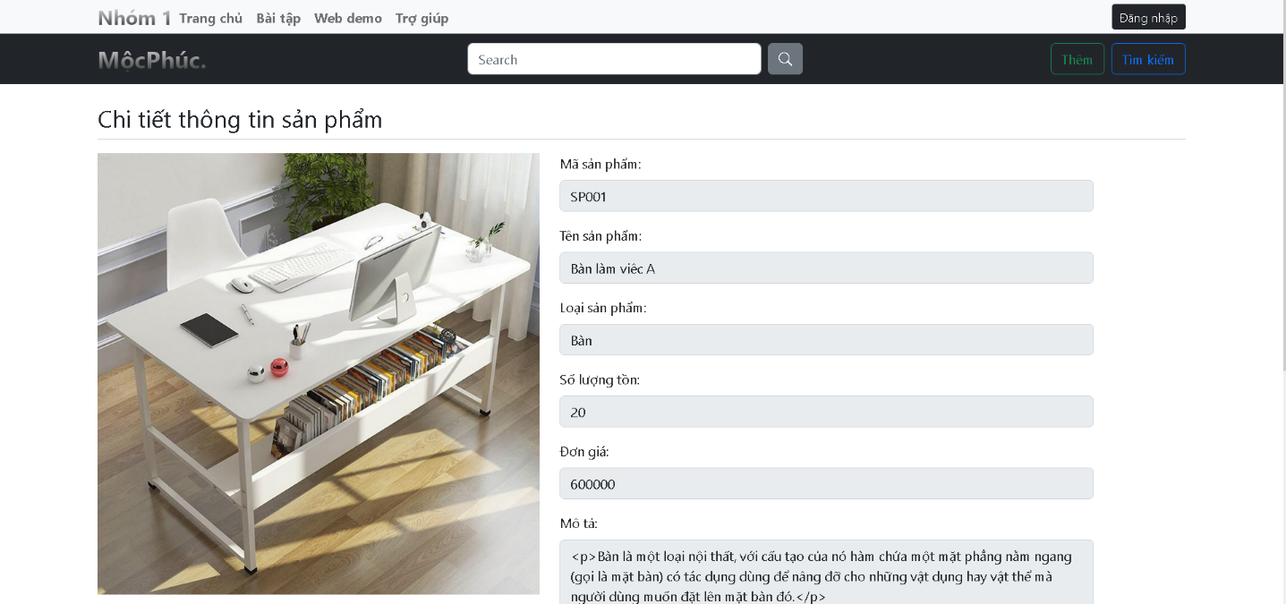Để xem chi tiết sản phẩm, chúng ta nhấn vào hình ảnh của sản phẩm mà chúng ta muốn xem, màn hình chi tiết sẽ hiện ra.

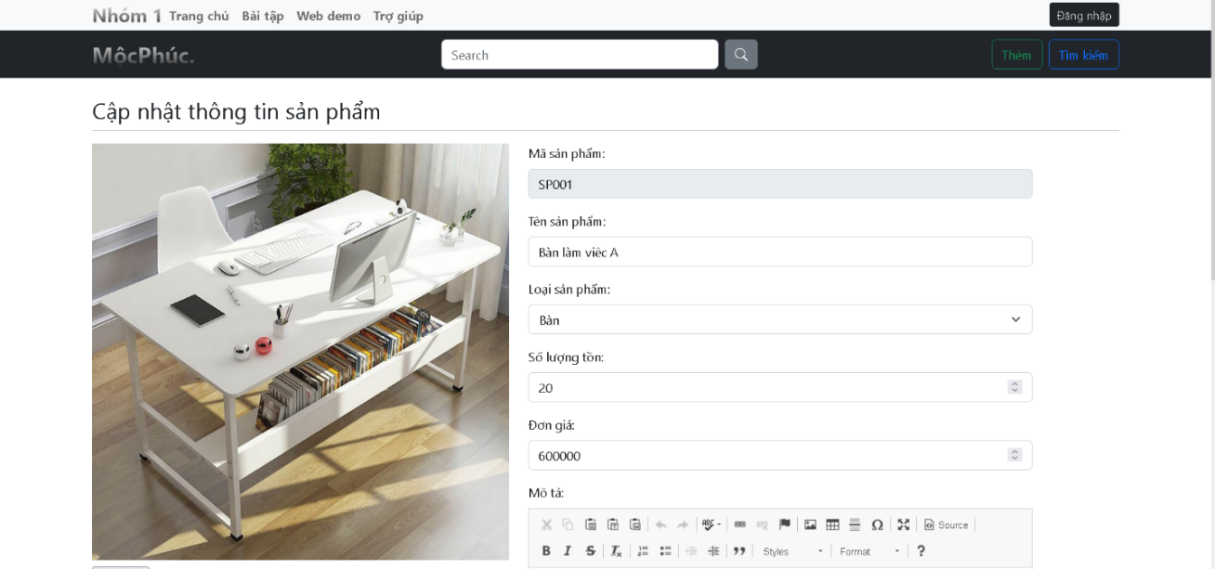Để có thể chỉnh sửa sản phẩm, chúng nhấn vào nút sửa trên sản phẩm muốn sửa.

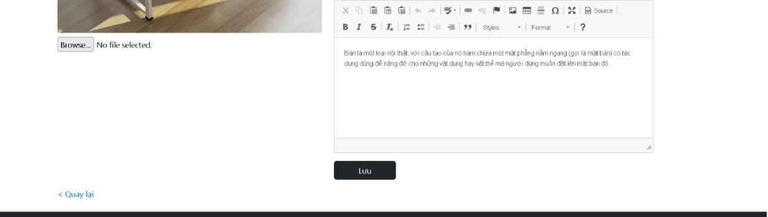Sau khi đã chỉnh sửa xong, chúng ta nhấn vào nút lưu ở cuối trang.

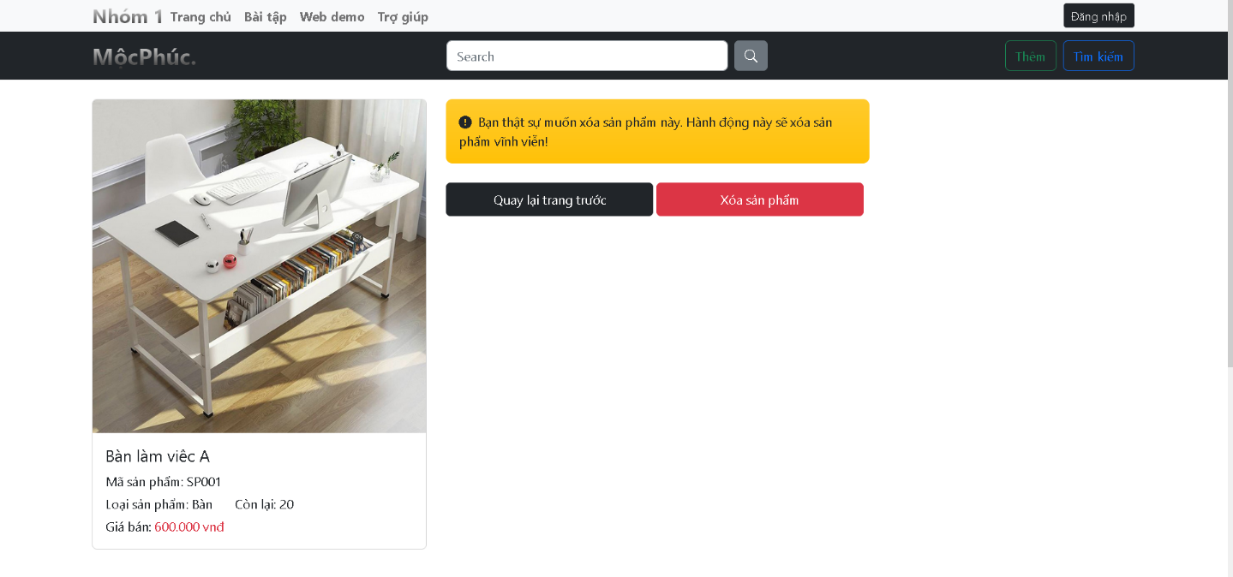Để xóa sản phẩm, chúng ta nhấn vào nút xóa trên sản phẩm muốn xóa, và giao diện xóa sản phẩm sẽ hiện ra.

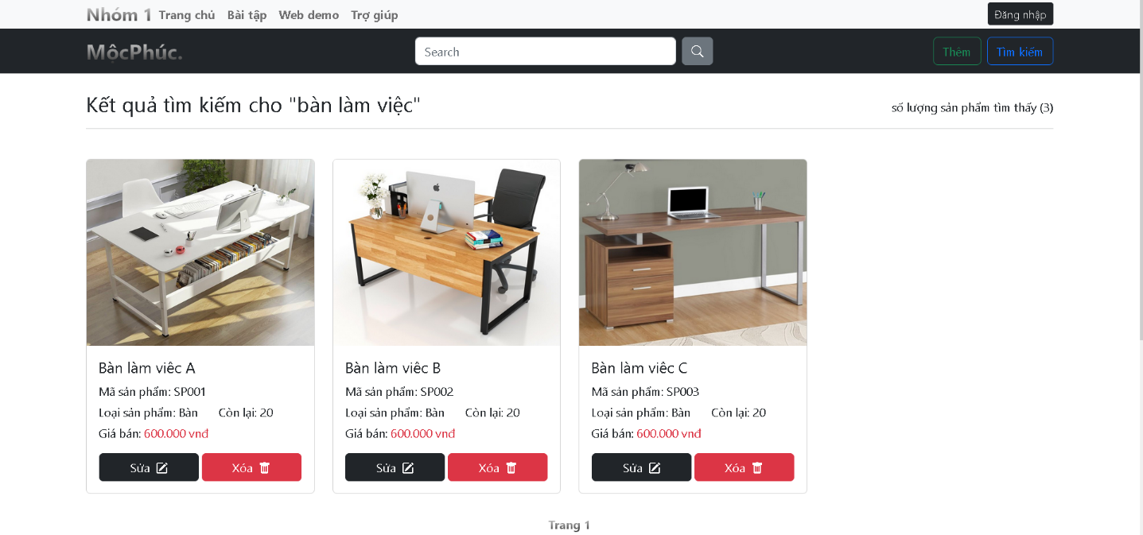Để thực hiện chức năng tìm kiếm cơ bản, chúng ta nhập tên sản phẩm cần tìm kiếm vào thanh tìm kiếm trên header của web demo và nhấn vào nút kính lúp bên cạnh, sản phẩm tìm kiếm được sẽ hiện ra.

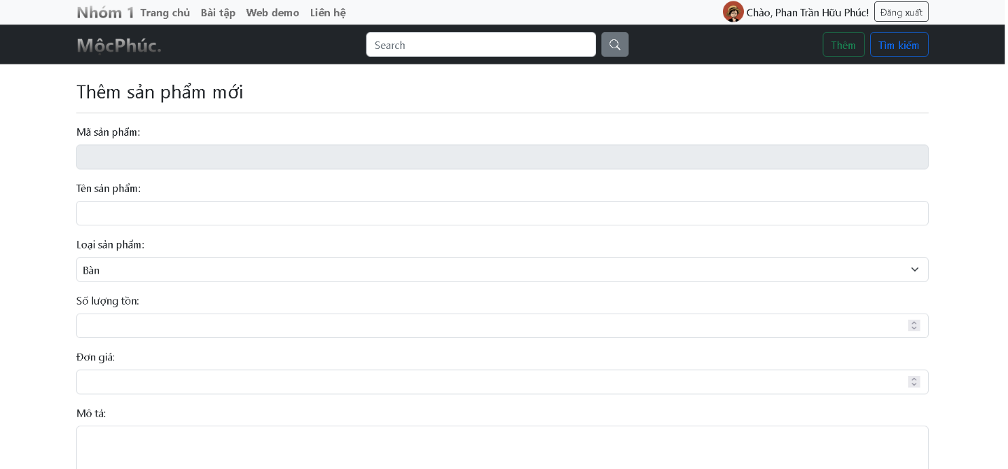Để thực hiện chức năng thêm sản phẩm, chúng ta nhấn vào nút Thêm trên header của web demo, khi nhấn vào nút Lưu ở trang thêm sản phẩm, thì sẽ được điều hướng đến trang danh sách sản phẩm.

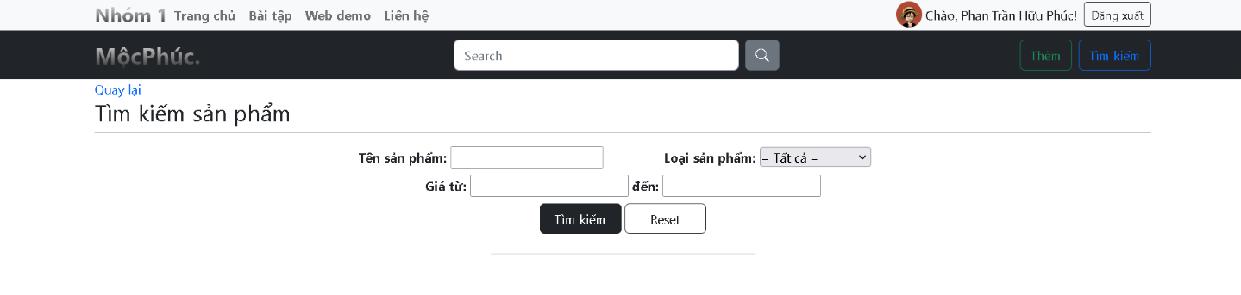Để thực hiện chức năng tìm kiếm nâng cao, chúng ta nhấn vào nút Tìm kiếm trên header của web demo.

Khi đã sử dụng xong, chúng ta có thể nhấn vào nút đăng xuất ở trên header phía tay phải để đăng xuất.